**《跳绳：两脚依次跳》学程拓展**

**可参考拓展视频指导进行练习：**

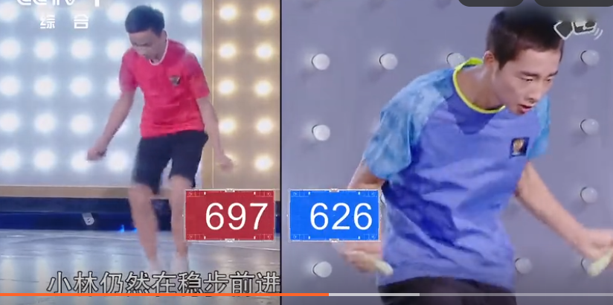

**也可直接点击下方链接，对照视频进行观摩练习，**

<https://haokan.baidu.com/v?vid=9308982005286886515&pd=bjh&fr=bjhauthor&type=video>

<https://haokan.baidu.com/v?vid=13901480894901877566&pd=bjh&fr=bjhauthor&type=video>

**通过参考网络视频观看后，学生可加强练习，巩固动作，提高跳绳速度。**